SIFIRDAN MATEMATİK

SAYILAR

KONU ANLATIM KİTAPÇIĞI

İÇİNDEKİLER

- SAYILAR
- BÖLME ve BÖLÜNEBİLME
- FAKTÖRİYEL KAVRAMI

matematikkafe.com

NOT: Bu pdf sürekli güncellenmektedir. Son güncelleme: 10.02.2026

Diğer sıfırdan konu anlatımlarına matematikkafe.com sitemizin Dosyalar bölümünde ulaşabilirsiniz.

SAYILAR

Rakam: Sayıları yazmak için kullanılan işaretlere rakam denir.
Rakamların kümesi, R= {0,1,2,3,4,5,6,7,8,9} dur.

Sayma sayıları: N⁺ = {1,2,3, …} kümesine sayma sayıları kümesi denir.

Doğal Sayılar: Sayma sayılar kümesine daha sonra bulunan 0 (sıfır) sayısının katılması ile oluşan N = {0,1,2,3,…} kümesine doğal sayılar kümesi denir.

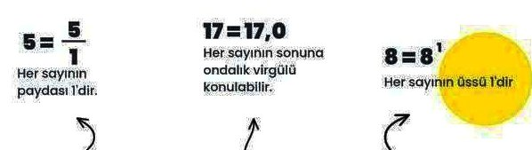

Ayrıca

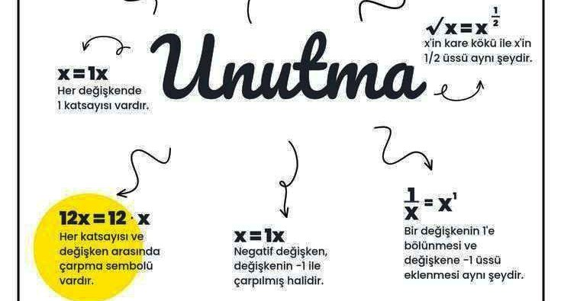

Tam Sayılar: Doğal sayılar kümesi negatif tam sayılara genişletilerek tam sayılar oluşturulmuştur. Bu küme Z ile gösterilir.

Z = {... , – n , ... – 3, – 2, – 1, 0, 1, 2, 3, ... , n , ...}

➲ UYARI:Z = Z –∪ Z+ ∪ {0} dır.

Rasyonal Sayılar: a ve b birer tamsayı olmak üzere; ve b # 0 şeklinde yazılan sayıların kümesidir. Yani kesirli olarak yazılabilen her sayı bir rasyonel sayıdır. Rasyonel sayılar kümesi Q ile gösterilir.

Örnek
sayılarının her biri rasyonel sayıdır.

İrrasyonel Sayılar
Virgülden sonraki kısmı tahmin edilemeyen sayılara irrasyonel sayılar denirve Q' ile gösterilir. Başka bir ifadeyle kesirli olarak yazılamayan sayılara irrasyonel sayı denir.

Örnek
7,243861192654...
π = 3,1415926535...
= 1,73205...
gibi sayılar irrasyonel sayılardır.

➲ UYARI: Hem rasyonel hem de irrasyonel olan bir sayı yoktur.

➲ UYARI: İrrasyonel sayılar a ve b birer tamsayı olmak üzere biçiminde yazılamazlar.

Reel (Gerçel) Sayılar

Rasyonel sayılar kümesiyle irrasyonel sayılar kümesinin birleşimi olan kümeye reel sayılar kümesi denir ve IR biçiminde gösterilir. Reel sayılar kümesi tüm sayıları kapsar.

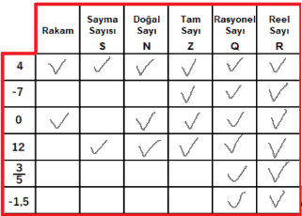

Basamak: Bir sayıda rakamların yazıldığı yerlere basamak denir.

Basamak Değeri: Rakamların, sayıda bulunduğu basamağa göre aldığı değere denir.

Sayı Değeri: Rakamların, sayıda bulunduğu basamağa bağlı olmadan belirttiği değere sayı değeri denir.

Örnek: 4056 sayındaki 5 rakamının sayı değeri 5, basamak değeri ise 5.10= 50 dir.

Örnek:
Her biri en az iki basamaklı olan 8 tane sayı vardır. Bunlardan her birinin birler basamağındaki rakam sayısal değerler bakımından 2 küçültülür, onlar basamağındaki rakam 2 büyültülürse bu 8 sayının toplamı ne kadar artar? Yanıt: 144

Örnek:
Rakamları farklı üç basamaklı, 3 farklı doğal sayının toplamı 684 ise bunlardan en büyüğü en çok kaç olabilir? Yanıt: 479

Çözümleme:
Bir sayının çözümlenmesi basamak değerlerinin toplanması ile bulunur.

Örnek: 13045 sayısını çözümleyiniz.

Çözüm
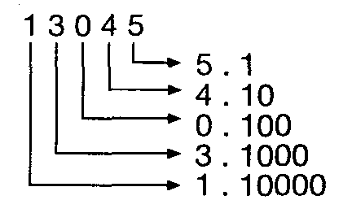

13045 = 1.10⁴ + 3.10³ + 0.10² + 4.10¹ + 5.1

➲ UYARI: İki basamaklı ab, sayısının, üç basamaklı abc sayısının, dört basamaklı abcd sayısının çözümlenmesi aşağıdaki şekildedir.
ab = 10.a + b
abc = 100.a + 10.b + c
abcd = 1000.a + 100.b + 10.c + d
abcd = 10.abc +d
abcd = 100.ab + cd

Örnek:

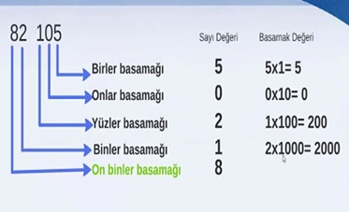

Örnek:

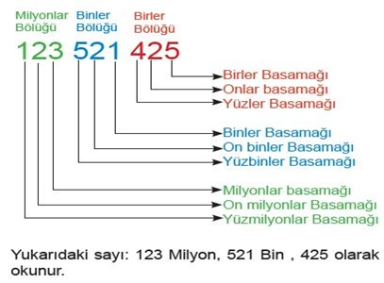

Sayı Çeşitleri

1-) Çift sayılar: n ∈ Z olmak üzere “2n” genel ifadesiyle belirtilen tam sayılara “çift sayı” denir. Örneğin 2, 4, 6, 10, 38 gibi.

2-) Tek sayılar: n∈ Z olmak üzere 2n + 1 veya 2n – 1 genel ifadesiyle belirtilen tam sayılara “tek sayı” denir. Örneğin 1, 7, 11, 47 vb.

T ±T = Ç T . T = T n ∈ Z⁺ için
T ± Ç = T T . Ç = Ç T ^{n} = T
Ç ± T = T Ç . T = Ç Ç ^{n} = Ç

Örnekler

a ve b birer tek; c ve d birer çift sayı olmak üzere; aşağıdaki ifadelerden hangileri daima çifttir?

A)a²b⁴ B)ad+b² C) ac⁵+bd² D)2a+b+c+d E)abc-b

Ardışık Sayı: Belirli bir kurala göre artan veya azalan sayılara ardışık sayılar denir. Sayı adedi tek ise baştan ve sondan eşit uzaklıktaki sayıya ortanca sayı denir.

➲ UYARI: Ardışık tam sayılara dizi de denir.

Bir Dizinin Terim Sayısı

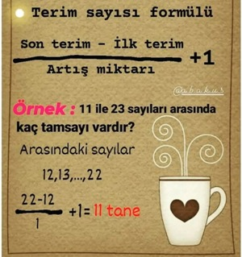

Bir Dizinin Terimler Toplamı

(son terim + ilk terim). terim sayısı
Toplam = —————————————
2

Örnek: 5, 8, 11, .., 41 dizinin terim sayısı kaçtır?

Çözüm:
İlk terim = 5, Son terim = 41
Artış sayısı = 8-5 = 3
Terim sayısı=

Örnek: 2 + 4 + 6 + 8 + ... + 110 = ?

Çözüm:
Önce terim sayısını bulmamız lazım.
Toplam = = 3080

Örnek: 13+16+19+...+70 toplamının değeri kaçtır? (C: 830)

➲ PRATİK YOL: Ardışık sayıların toplamı, sayı adedine bölünürse ortanca terim bulunur.

Örneğin altı ardışık tek sayının toplamı 66 ise ortanca sayı 66/6= 11 dir.

Asal Sayılar

1 hariç başka tam sayılar ile çarpım şeklinde yazılamayan doğal sayılara asal sayı denir. En küçük asal sayı 2’dir.

Aralarında Asal Sayılar

1' den başka pozitif ortak böleni olmayan sayılara, aralarında asal sayılar adı verilir.

• 2, 9
• 2, 10, 35
Sayıları aralarında asaldır.

➲ UYARI: Birden fazla sayının aralarında asal olması için, bu sayıların asal sayı olması gerekmez.

BÖLME ve BÖLÜNEBİLME

A. Bölme

A, B, C, K birer doğal sayı ve B sıfırdan farklı olmak üzere,
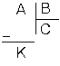
bölme işleminde,

• A ya bölünen, B ye bölen, C ye bölüm, K ya kalan denir.
• A = B . C + K dır.
• Kalan, bölenden küçüktür. (K < B)
•Kalan, bölümden (C den) küçük ise, bölen (B) ile bölümün (C) yeri değiştirilebilir. Bu durumda K ile A değişmez.
• K = 0 ise, A sayısı B ile tam bölünebiliyor denir.

B. Bölünebilme

2 ile Bölünebilme: Birler basamağında sıfır veya çift olan her doğal sayı 2 ile tam bölünebilir.
Örnek: 1400, 2456
5 ile Bölünebilme: Birler basamağı sıfır veya 5 olan her doğal sayı 5 ile tam bölünür.
Örnek: 2545, 3950
➲ UYARI: Bir sayının 5 ile bölümünden kalanı bulmak için birler basamağına bakılır. Birler basamağı 5’den küçük ise kalan kendisidir. 5’den büyük ise birler basamağından 5 çıkarılır. Fark kalandır.
543:5 – Kalan=3
10 ile Bölünebilme: Birler basamağı sıfır olan her doğal sayı 10 ile tam bölünebilir.
Örnek: 3750, 5900 sayıları 10 ile bölünür.
4 ile Bölünebilme: Son iki basamağı 00, 4 veya 4’ün katı ise bu doğal sayı 4 ile tam bölünebilir.
Örnek: 1200, 1516 sayıları 4 ile bölünür.
➲ UYARI: Bir sayının 4 ile bölümünden kalanı bulmak için son iki basamağına bakılır. Son iki basamağını oluşturan sayı 4’ten küçük ise kalan kendisidir. 4’ten büyük ise 4 ile bölümünde kalan eşittir.
Örnek: 1302:4 – Kalan= 2
3 ile Bölünebilme: Bir sayının rakamlarının sayı değerlerinin toplamı 3 veya 3’ün katı ise bu doğal sayı 3 ile tam bölünebilir.
➲ UYARI: Bir sayının 3’e bölümünden kalan rakamları toplamının 3’e bölümünden kalana eşittir.
9 ile Bölünebilme: Bir sayını rakamlarının sayı değerlerinin toplamı 9 veya 9’un katı ise bu doğal sayı 9 ile tam bölünebilir.
Örnek: 9999, 4050
➲ UYARI: Bir sayını 9’a bölümünden kalan, rakamları toplamının 9’a bölümünden kalana eşittir.
11 ile Bölünebilme: Verilen sayıların rakamları sağdan sola doğru birer basamak atlayarak toplanır. Arada kalanlar da toplanır. Bulunan sayıların farkı sıfır veya 11’in katı ise bu sayı 11 ile tam bölünebilir.
Örnek: 96943
9+9+3-(6+4)=21-10=11
Olduğundan bu sayı 11 ile tam bölünür.
➲ UYARI: Aralarında asal iki sayıya bölünebilen bir sayı, bu iki sayının çarpımına da tam bölünür. Örneğin;

2 ve 3 ile tam bölünen sayılar 2 × 3 = 6 ile de tam bölünür.

3 ve 4 ile tam bölünen sayılar 3 × 4 = 12 ile de tam bölünür.

C. Bir Doğal Sayının Tam Bölenleri

Bir doğal sayının tam bölenlerini bulmak için önce asal çarpanlarına ayrılır.
A sayısı A = a^{x}. b^{y}. c^{z} şeklinde asal çarpanlarına ayrılmış olsun.

1. A’ nın pozitif tamsayı bölenleri sayısı: (x + 1)(y + 1)(z + 1)
2. A’ nın tüm bölenleri sayısı: 2(x + 1) (y + 1) (z + 1)
3. A’ nın tüm bölenleri toplamı: 0

Örnek:
540 sayısının pozitif tam bölenleri sayısı kaçtır. (C: 24)

FAKTÖRİYEL KAVRAMI

1 den n ye kadar doğal sayıların çarpımına n faktöriyel denir ve n! biçiminde gösterilir.
n! = 1.2.3. ... n dir.
0! = 1 olarak tanımlanır.
1! = 1
2! = 2.1 =2
3! = 3.2.1 = 6
4! = 4.3.2.1 = 24
5! = 5.4.3.2.1 =120
6! = 6.5.4.3.2.1 = 6.5!
7! = 7.6! = 7.6.5! şeklinde yazılabildiği kolayca görülür,
n! = n(n-1)! = n(n-1). (n-2)! dir. Matematik Kafe

